# Житлова субсидія на придбання твердого палива

Громадяни, які використовують дрова чи вугілля для опалення своїх житлових приміщень, можуть отримати житлову субсидію і пільгу на придбання твердого та пічного побутового палива.

Така субсидія та пільга призначається за особистим зверненням один раз на календарний рік. Водночас для домогосподарств, яким вже призначено житлову субсидію або пільгу на придбання твердого палива, другий рік поспіль надається додаткова одноразова підтримка на опалювальний сезон. Її розмір обчислюється індивідуально.

Для оформлення житлової субсидії чи пільги необхідно звернутися до органів Пенсійного фонду України до кінця поточного року: [https://portal.pfu.gov.ua](https://portal.pfu.gov.ua/).

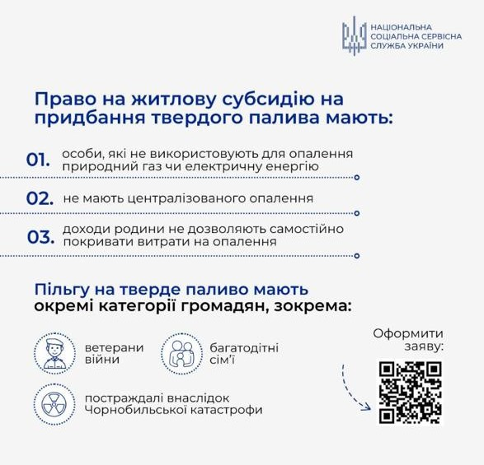

Інформація підготовлена станом на грудень 2024 року